Reseapport – SPF seniorerna Glada Hudik 7 juni 2017.

Onsdagen den 7 juni fylldes Lönns Buss med 35-talet SPFseniorer med målet ”Smaka på Gävle”. Solen sked, värmen var kommen. Humöret var på topp. Högbacka var 1:a stoppet. Kaffe o smörgås serverades av dagens chaufför Lennart, vid den vackra trafikpausplatsen Högbacka invid Viksjön. I Gävle finns Sveriges Fängelsemuseum.
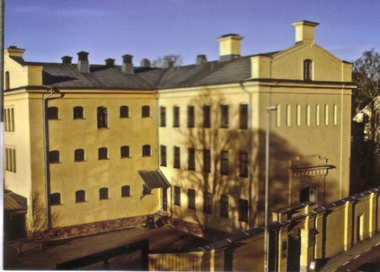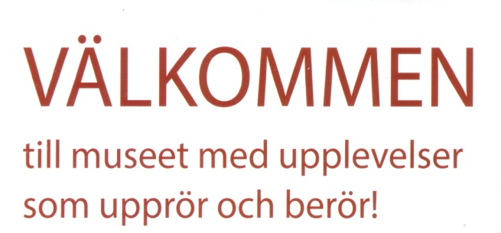
Det blev en fängslande upplevelse. Guiderna Katarina och Yvonne informerade i stort. Var och en fick en audiospelare med hörlurar. Nu kunde var och en i sin takt med egna tankar vandra runt i de två stenbyggnaderna – Slottshäktet från 1732 och Gamla fängelset från 1847 – och ta del av de berättelser som gavs. Slottshäktet berättade om den tid, då skam- och kroppsstraff var härskande. Skampålar på kyrkbacken och galgbackar längs allfartsvägarna och andra hemska attiraljer visas upp. I gamla fängelset möter man den stora straffreformen under 1800-talet. Då isolerades, övervakades, och fostrades de dömda. De skulle även moraliskt omvändas. Tron fanns då att all kriminalitet skulle försvinna och vara utrotat inom 100 år. 1921 upphävdes lagen om dödsstraff i Sverige.
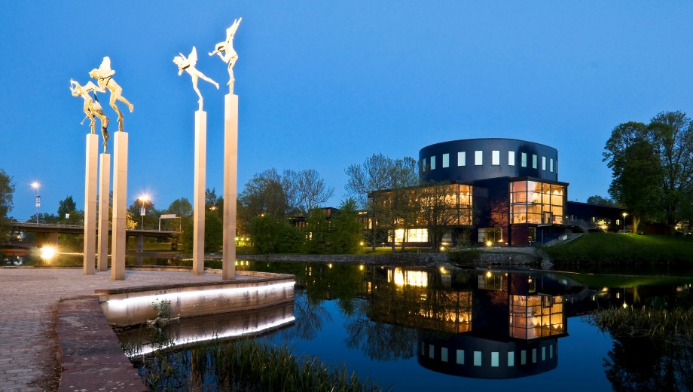
Åter i bussen ställdes kosan till mäktiga Gävle Konserthus. Mikael Forsblom, kommunikationschef informerade engagerat och kunnigt. Konserthuset stod klart i januari 1998. Arkitekt var Bo Carlberg . Han inspirerades av den gröna naturen med Gavleån och Boulongnerskogen intill. Smakfull inredning i grönt och sköna sittplatser för dryga 800 personer. Akustiken är utomordentlig och bygger på konceptet ”ellipsformad” i motsats till traditionella ”lådformen”. Ca 160 föreställningar ges varje år. Gävle Symfoniorkester är en av sju som finns i Sverige. 52 musiker är anställda + administration och tekniker av olika slag. De spelar även på flera platser i länet.

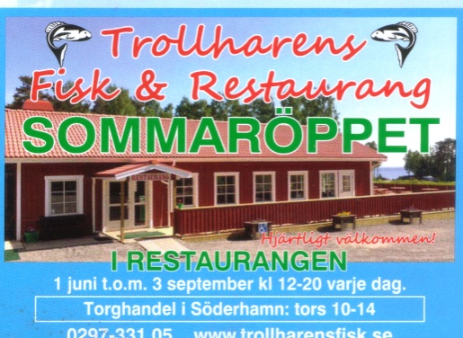
Trollharens Fisk & Restaurang vid det gamla fiskeläget mellan Axmar och Ljusne blev det fjärde stoppet. Ytterligare en positiv upplevelse. Mycket god mat med många sorters fisk. Något som verkligen uppskattades. Lars Ove, som äger och driver stället med dotter Linda, informerade om fiskelägets historia mm. Trollharens fiskeläge är värd att besökas flera gånger.
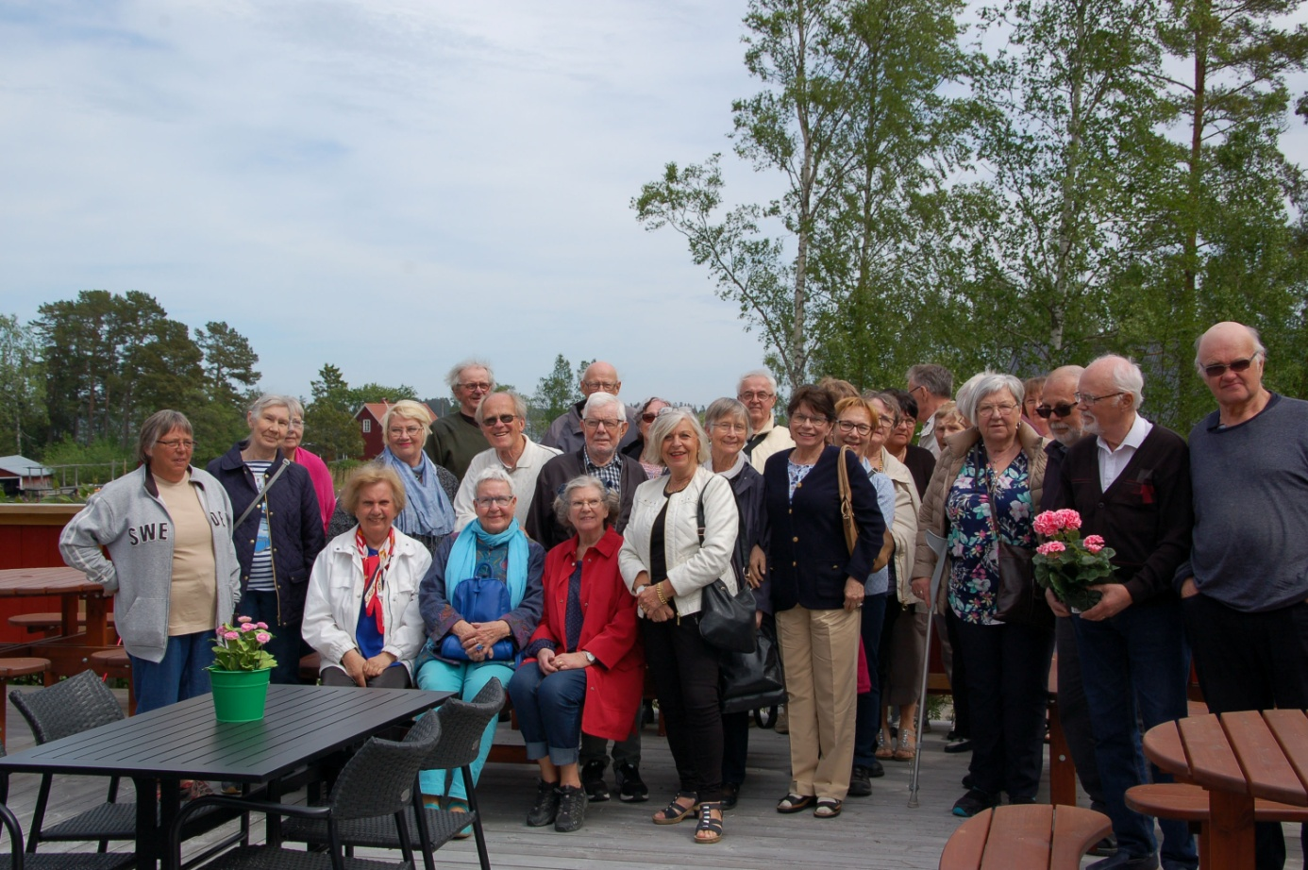 Några av deltagarna innan matborden belägrades
En grupp SPF-are återvände till Glada Hudik, mätta och belåtna av nya upplevelser och tackar Kerstin för sitt reseupplägg och sin entusiasm. Rapportör: Ulf Sundh

